

UNIVERSIDADE FEDERAL DE PERNAMBUCO – CAMPUS RECIFE

INFRAESTRUTURA DE COMUNICAÇÃO

RAFAEL SILVA MOURA

RELATÓRIO DO PROJETO DE SOCKET

Recife - PE
Dezembro 2025.

APRESENTAÇÃO

Este projeto foi desenvolvido como trabalho final da disciplina Infraestrutura de Comunicação, no Centro de Informática (CIN) da UFPE. O objetivo principal foi implementar aplicações cliente-servidor utilizando os protocolos TCP e UDP, acompanhadas de um Servidor de Nomes para registro e consulta de serviços disponíveis.
Para exemplificar o funcionamento, foi criado um serviço de calculadora remota, permitindo que os clientes realizassem operações matemáticas simples. As aplicações registram automaticamente os serviços no Servidor de Nomes ao serem iniciadas, e os clientes podem verificar a disponibilidade do serviço, incluindo testes de serviços inexistentes para validar o retorno “NOT_FOUND”.
O projeto inclui a medição do tempo de envio e recebimento das mensagens, análise do desempenho dos protocolos e captura de pacotes via Wireshark, proporcionando compreensão prática da diferença entre TCP e UDP e do mecanismo de registro e descoberta de serviços em rede.

SUMÁRIO
- CONCEITUAÇÃO 5
- ESTRUTURA DO RELATÓ

OBJETIVOS E REQUISITOS DO PROJETO

O projeto tem como objetivos implementar aplicações cliente-servidor utilizando os protocolos TCP e UDP, permitindo a comunicação entre processos em rede de forma prática. Para exemplificar o funcionamento, foi criado um serviço de calculadora remota, no qual os clientes podem realizar operações matemáticas simples e receber os resultados de forma confiável no TCP ou de forma rápida no UDP.
Além disso, o projeto desenvolve um Servidor de Nomes que permite registrar e consultar serviços, garantindo que os clientes possam localizar os servidores disponíveis e validar serviços inexistentes, recebendo corretamente o retorno “NOT_FOUND”. Outro objetivo importante é analisar o desempenho dos protocolos de transporte, medindo o tempo de envio e recebimento das mensagens, e capturar o tráfego de rede via Wireshark, permitindo comparar as características de TCP e UDP na prática. Por fim, o projeto busca proporcionar aprendizado aplicado sobre arquitetura cliente-servidor, protocolos de transporte e descoberta de serviços em rede.
Para atingir esses objetivos, foram estabelecidos requisitos funcionais e não funcionais. Entre os requisitos funcionais, destacam-se a implementação de servidores e clientes TCP e UDP capazes de processar operações matemáticas simples, o registro de serviços no Servidor de Nomes, a possibilidade de consultar serviços existentes e validar serviços inexistentes com o retorno “NOT_FOUND”, além da medição do tempo total de comunicação entre cliente e servidor.
Já os requisitos não funcionais incluem a execução simultânea das aplicações TCP e UDP, garantindo independência entre os processos, a utilização de valores pré-determinados para evitar interferência na medição de desempenho, a exibição de mensagens coloridas no terminal para facilitar a visualização de status e resultados, e a captura de pacotes via Wireshark para análise detalhada do tráfego de rede, permitindo uma avaliação prática das diferenças entre TCP e UDP.

ARQUITETURA DO SISTEMA

O sistema desenvolvido segue a arquitetura cliente-servidor, na qual os clientes enviam solicitações e os servidores processam as operações, retornando os resultados. Existem dois tipos de servidores, TCP e UDP, que operam de forma independente, mas oferecem o mesmo serviço de calculadora remota. Todos os servidores se registram automaticamente no Servidor de Nomes ao serem inicializados, permitindo que os clientes descubram os serviços disponíveis e obtenham o endereço IP e a porta correspondentes.

O Servidor de Nomes responde com “NOT_FOUND” caso o serviço solicitado não esteja registrado. A comunicação TCP garante confiabilidade e entrega ordenada das mensagens, enquanto a comunicação UDP proporciona maior rapidez, ainda que sem garantias de entrega. Essa arquitetura permite executar testes simultâneos dos dois protocolos, medir o tempo de envio e recebimento das mensagens e analisar o tráfego de rede por meio de capturas no Wireshark, proporcionando compreensão prática das diferenças entre TCP e UDP e do mecanismo de registro e descoberta de serviços.

IMPLEMENTAÇÃO
Na seção a seguir, são detalhadas as implementações dos diferentes componentes do sistema, incluindo os servidores e clientes TCP e UDP, o Servidor de Nomes e o cliente de teste para serviço inexistente. Serão descritas as funcionalidades de cada elemento, o fluxo de comunicação entre clientes e servidores, bem como os mecanismos de registro e consulta de serviços. Além disso, são destacadas as configurações utilizadas para medição de tempo de execução e a análise do tráfego de rede por meio de capturas no Wireshark, permitindo compreender o comportamento prático do sistema.

Servidor TCP e Cliente TCP:
- O servidor TCP aguarda conexões de clientes e, para cada conexão, envia um menu de operações matemáticas.
- Os clientes enviam a operação escolhida e os números, e recebem o resultado calculado.
- Ao encerrar, o servidor atualiza o Servidor de Nomes, removendo o serviço registrado.
Servidor UDP e Cliente UDP:
- O servidor UDP opera sem conexão, recebendo datagramas contendo a operação e os valores, processando e retornando o resultado diretamente ao cliente.
- Os clientes enviam os pacotes de forma automática e recebem a resposta, permitindo medir o tempo de comunicação.
- Também é realizado o registro e remoção do serviço no Servidor de Nomes.
Servidor de Nomes:
- Permite que servidores registrem serviços com IP, porta e nome do serviço.
- Atende consultas de clientes, retornando os dados do serviço ou "NOT_FOUND" caso não exista.
- Mantém um controle de serviços ativos, permitindo consultas confiáveis pelos clientes.
Cliente de teste para serviço inexistente:
Envia solicitações de um serviço que não foi registrado, verificando se o Servidor de Nomes retorna corretamente "NOT_FOUND".
Além disso, todas as aplicações foram configuradas para medir o tempo total de execução e enviar mensagens coloridas no terminal, facilitando a visualização do status e dos resultados. A captura de pacotes via Wireshark permitiu analisar o tráfego e comparar o desempenho entre TCP e UDP de forma prática.

EXECUÇÃO E TESTES
Para testar o funcionamento do sistema, os servidores TCP e UDP foram iniciados em terminais separados, juntamente com o Servidor de Nomes. Em seguida, os clientes foram executados de forma automática, enviando operações matemáticas pré-determinadas para cada servidor. Um dos clientes consultou o serviço TCP, outro o serviço UDP, e um terceiro cliente enviou uma requisição para um serviço inexistente, verificando o retorno “NOT_FOUND”. Durante os testes, os servidores processaram corretamente as requisições, retornando os resultados esperados aos clientes, enquanto o Servidor de Nomes respondeu conforme o registro de cada serviço. Todos os pacotes trocados foram capturados via Wireshark, permitindo analisar detalhadamente o tráfego de rede e validar o funcionamento do sistema.
A análise temporal das operações mostrou que, apesar do UDP ser teoricamente mais rápido por não exigir handshake nem confirmação de entrega, o TCP apresentou tempo total menor (0,000345 segundos) em comparação ao UDP (0,000542 segundos). Isso ocorreu porque, em operações muito pequenas, como a soma de dois números, o TCP se beneficia do gerenciamento de buffers do sistema operacional, que permite agrupar pacotes e enviar múltiplos dados de uma só vez, enquanto no UDP cada pacote é tratado de forma independente, aumentando o overhead. Em redes locais, onde a latência de transmissão é mínima, esse efeito se torna mais evidente, favorecendo o TCP. Apesar desse resultado, o UDP continua sendo vantajoso em aplicações que enviam grandes volumes de dados sem necessidade de confiabilidade, enquanto o TCP garante entrega confiável e ordenada, sendo ideal para aplicações que necessitam consistência nos dados.
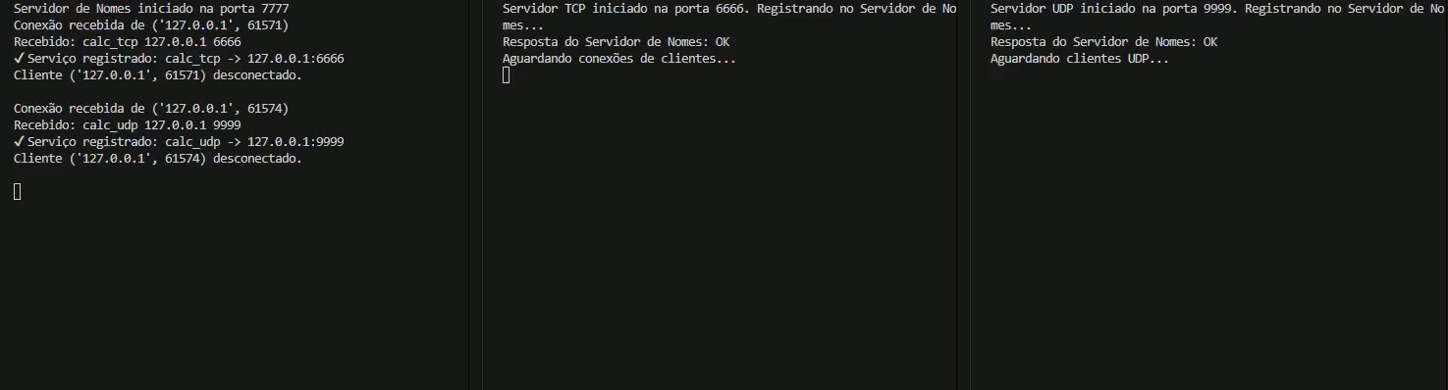
FIGURA 1 – COMPORTAMENTOS DOS SEVIDORES

FIGURA 2 – COMPORTAMENTOS DOS CLIENTES
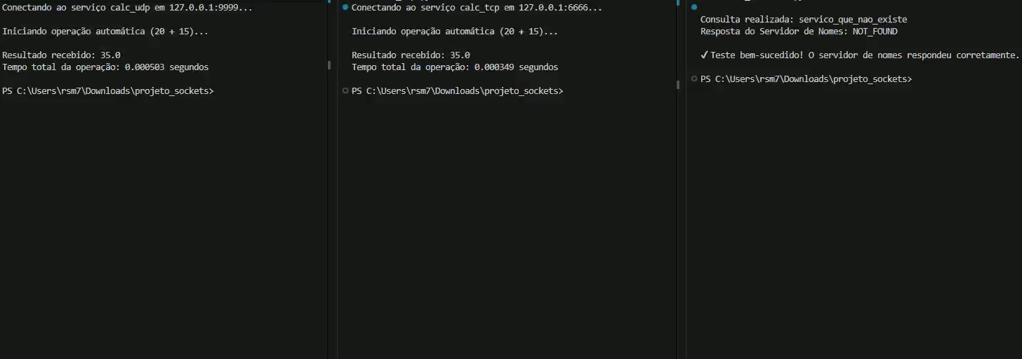

DESCRIÇÃO TÉCNICA DOS ARQUIVOS E JUSTIFICATIVA DAS CAPTURAS

Nesta sessão será apresentada a descrição do serviço de comunicação desenvolvido, seguido da análise detalhada das capturas realizadas utilizando o Wireshark (arquivo capturas_wireshark.pcapng). O objetivo é correlacionar o comportamento observado durante a execução dos serviços com os protocolos de transporte empregados (TCP e UDP) e, por fim, realizar uma comparação estruturada entre os tempos de resposta de cada protocolo.

Obs: Nas descrições das capturas no Wireshark, não mencionarei explicitamente os pacotes de confirmação ACK. Entretanto, considere que para cada pacote enviado houve o respectivo recebimento e confirmação.

1. Descrição do Serviço Desenvolvido
O sistema é composto por três partes principais: um Servidor de Nomes, um Serviço de Calculadora TCP e um Serviço de Calculadora UDP. Cada componente possui uma função específica dentro da arquitetura.

1.1 Servidor de Nomes ( service_names.py )
O Servidor de Nomes funciona como um diretório centralizado. Sua função é receber o registro dos serviços que desejam ser localizados na rede, armazenando seu nome, endereço e porta. Além disso, responde a consultas de clientes que precisam descobrir onde determinado serviço está ativo.
Esse mecanismo permite que clientes e servidores funcionem de forma desacoplada, sem a necessidade de configurar portas manualmente para cada comunicação.

1.2 Serviço de Calculadora TCP ( service_tcp.py )
A versão TCP da calculadora estabelece uma conexão confiável com o cliente. Após o estabelecimento da conexão, o servidor envia um menu de operações matemáticas, recebe a escolha do cliente e solicita os números. Todo o fluxo ocorre de maneira sequencial e controlada, com garantia de entrega.
Esse serviço registra-se previamente no Servidor de Nomes, informando o nome do serviço, IP e porta de funcionamento.

1.3 Serviço de Calculadora UDP ( service_udp.py )
A versão UDP da calculadora realiza operações semelhantes, porém sem estabelecer conexão. Cada troca entre cliente e servidor ocorre por meio de datagramas independentes. Apesar de teoricametne ser mais rápido, esse método não garante entrega nem ordenação, mas é suficiente para operações simples.
Assim como a versão TCP, o serviço envia seu registro ao Servidor de Nomes no momento em que inicia.

2. Análise das Capturas Wireshark
Nesta seção, além da explicação dos eventos, são indicados os frames exatos do arquivo capturas_wireshark.pcapng onde cada evento pode ser encontrado. A seguir estão descritos os principais eventos observados no arquivo capturas_wireshark.pcapng, acompanhados das indicações dos pacotes correspondentes para inserção das imagens.

2.1 Registro do Serviço TCP no Servidor de Nomes
Nos primeiros pacotes da captura, observa-se o estabelecimento da conexão TCP com o Servidor de Nomes e, em seguida, o envio da mensagem contendo o nome do serviço e sua porta de operação.
Imagem:
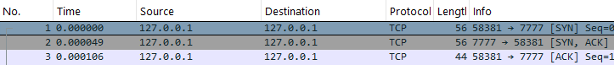
( 3-way handshake do servido TCP para com o servidor de nomes )
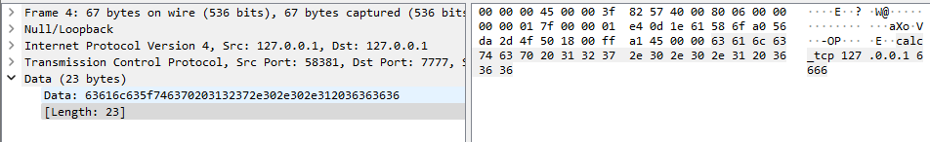
( frame 4: registro do servicço calc_tcp para o endereço 127.0.0.01 com a porta 6666 )

2.2 Registro do Serviço UDP no Servidor de Nomes
Após o registro TCP, observa-se nova conexão TCP sendo aberta, desta vez referindo-se ao registro do serviço UDP. A mensagem enviada segue o mesmo formato, diferenciando-se apenas pelo nome e porta atribuída ao serviço.
Imagem:
( 3-way handshake do servido UDP que usa o TCP para registrar somente o seu serviço no servidor de nomes, uma vez que é necessário que não ocorra perda de informações)
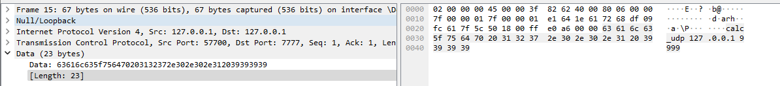
( frame 15: contém o envio do serviço UDP para o servidor de nomes)

2.3 Consulta ao Servidor de Nomes
Em um momento posterior da captura, o cliente envia uma requisição ao Servidor de Nomes solicitando o endereço do serviço UDP. A resposta contém o IP e porta previamente registrados.
Imagem:
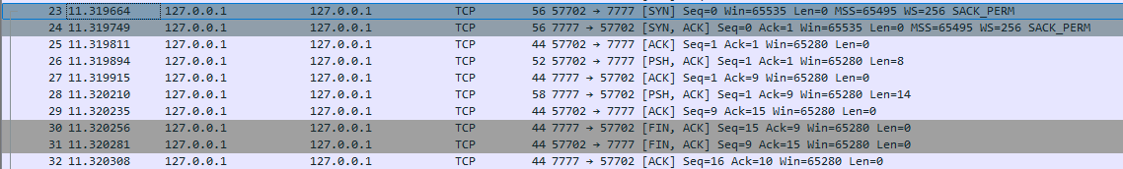
( 3-way handshake do cliente UDP que usa o TCP para consultar somente o serviço “calc_udp” no servidor de nomes, uma vez que é necessário que não ocorra perda de informações)
( frame 26: consulta. Frame 28: resposta do servidor de nomes com o ip e porta do servidor_udp)
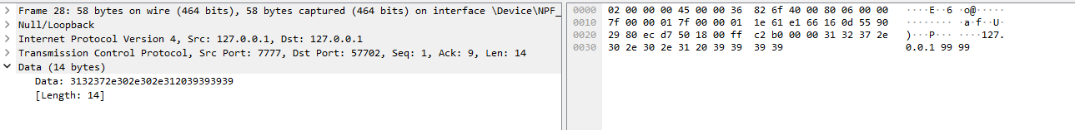
( frame 30 e 31: fecha a conexão TCP)

2.4 Comunicação UDP – Cálculo Remoto
A comunicação via UDP apresenta uma série de datagramas curtos, incluindo:
- envio da mensagem inicial para iniciar o diálogo,
- envio do menu pelo servidor,
- envio da escolha da operação,
- envio dos números,
- retorno do resultado.
O tempo entre as mensagens intercambiadas é extremamente baixo, característica natural do protocolo UDP por não exigir handshake.
Imagens da captura:
[Pacote inicial UDP (“start”) — localizar o **frame 33**]
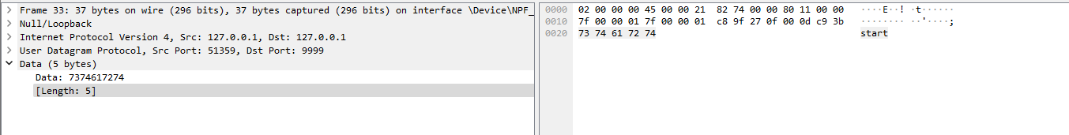

[Pacote contendo o menu UDP — localizar o **frame 34** (payload maior)]
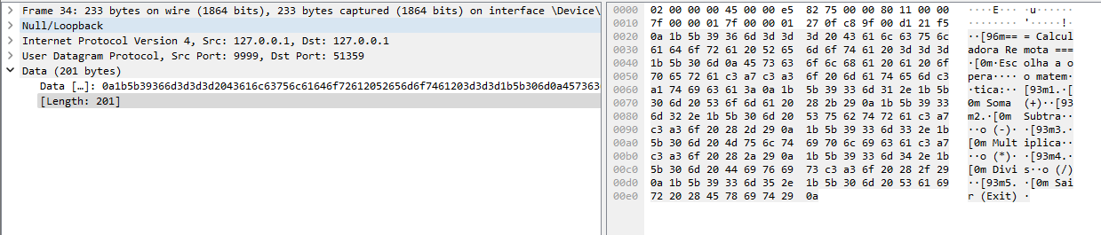

[Pacote contendo o resultado — localizar o **frame 40**]
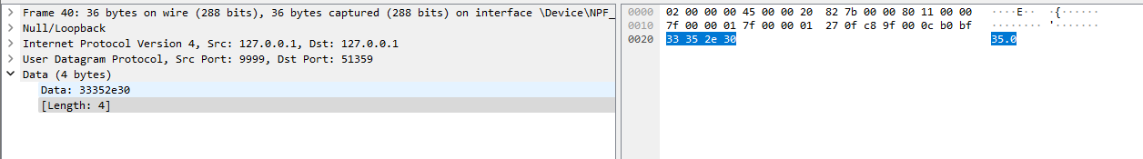

2.5 Comunicação TCP – Cálculo Remoto
A comunicação TCP inclui:
- o handshake de três fases (SYN, SYN-ACK, ACK),
- envio do menu pelo servidor,
- envio dos números,
- retorno do resultado.
O tempo entre o início da conexão e o envio do menu é visivelmente maior que na versão UDP, em tese, devido ao custo do handshake, porém ao ver na prática a conexão TCP foi mais rápida.
Inserir os prints:
[Pacote SYN para o serviço TCP — localizar o **frame 54**]
[Pacote contendo o menu TCP — localizar o **frame 57**]
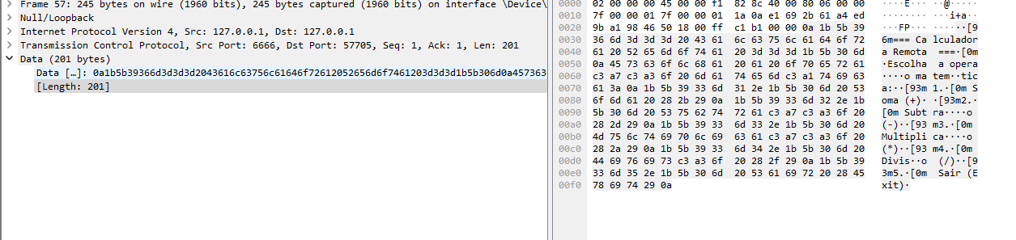

[Pacote contendo o resultado — localizar o **frame 69**]
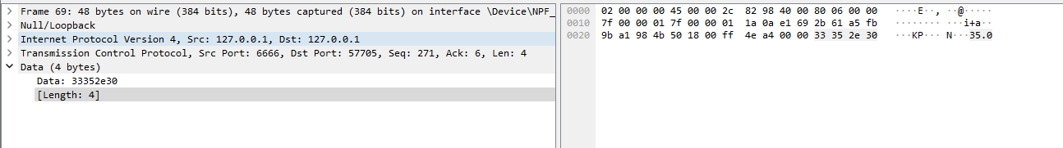

3. Comparação dos Tempos TCP × UDP
Com base nas medições observadas na captura, é possível identificar diferenças claras no tempo de resposta entre os dois protocolos:

3.1 Desempenho do UDP
Os datagramas UDP apresentam tempos de resposta extremamente baixos. A ausência do handshake permite que o servidor responda imediatamente após o recebimento do pacote inicial. Em todas as interações observadas, o tempo entre pedido e resposta permaneceu na ordem de microssegundos. Todavia o TCP foi mais rápido do que o UDP nesse cenário.

3.2 Desempenho do TCP
A comunicação TCP apresenta tempos mais altos, principalmente devido à fase de estabelecimento da conexão. Mesmo após o handshake, o TCP continua exigindo confirmações de recebimento, o que aumenta ligeiramente o tempo total de cada operação.

3.3 Conclusão da Comparação
De forma geral, em teoria:
- UDP: mais rápido, menor latência, ideal para interações rápidas.
- TCP: mais confiável, porém ligeiramente mais lento.
Essa diferença foi confirmada na análise temporal da captura.

ANÁLISE DE DESEMPENHO

Durante os testes realizados, observou-se que a operação via TCP apresentou tempo total menor (0,000345 segundos) em comparação ao UDP (0,000542 segundos). Embora o UDP seja teoricamente mais rápido por não exigir handshake nem confirmação de entrega, no experimento realizado o TCP mostrou melhor desempenho. Isso ocorre porque, em operações muito pequenas, como a soma de dois números, o TCP se beneficia do gerenciamento de buffers do sistema operacional, que permite agrupar pacotes e enviar múltiplos dados de uma só vez.
No UDP, cada pacote é tratado de forma independente, exigindo várias chamadas de envio e recebimento, o que aumenta o overhead proporcionalmente. Além disso, em redes locais, onde a latência de transmissão é mínima, o tempo gasto gerenciando pacotes e chamadas de sistema passa a dominar a operação, favorecendo o TCP. Apesar desse resultado, o UDP continua sendo vantajoso em aplicações que enviam grandes volumes de dados sem necessidade de confiabilidade, enquanto o TCP garante entrega confiável e ordenada, sendo ideal para aplicações que necessitam consistência nos dados.

CONSIDERAÇÕES FINAIS

O projeto permitiu a implementação prática de sistemas cliente-servidor utilizando os protocolos TCP e UDP, com registro e descoberta de serviços por meio de um Servidor de Nomes. Foi possível compreender a diferença entre os protocolos de transporte, medir o desempenho de cada um e validar o comportamento em situações de serviços inexistentes.
Além disso, a captura de pacotes via Wireshark reforçou a compreensão do tráfego de rede e da arquitetura do sistema. O trabalho proporcionou experiência prática em comunicação entre processos, programação de sockets e análise de desempenho de redes, consolidando os conceitos estudados na disciplina de Infraestrutura de Comunicação.

